界面设计稿
24 点双人对战
PC 端与移动端 · 共 6 个页面
一 PC 端：主界面与对战页
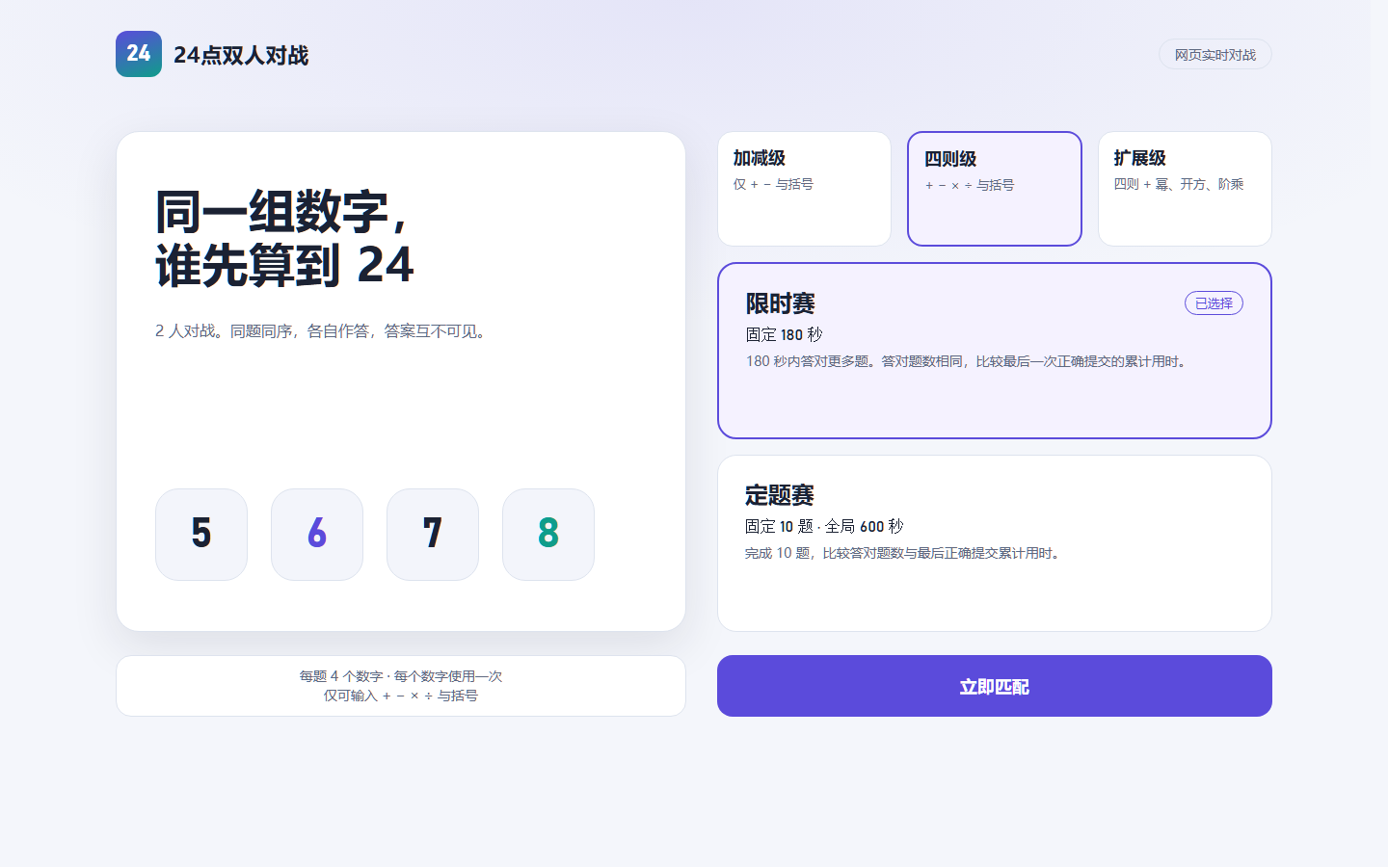
PC 主界面：三档难度、两种模式；限时赛 90/180/300 秒、定题赛 5/10/20 题可直接选，并显示「可作答约 N 题」或「预计用时」。
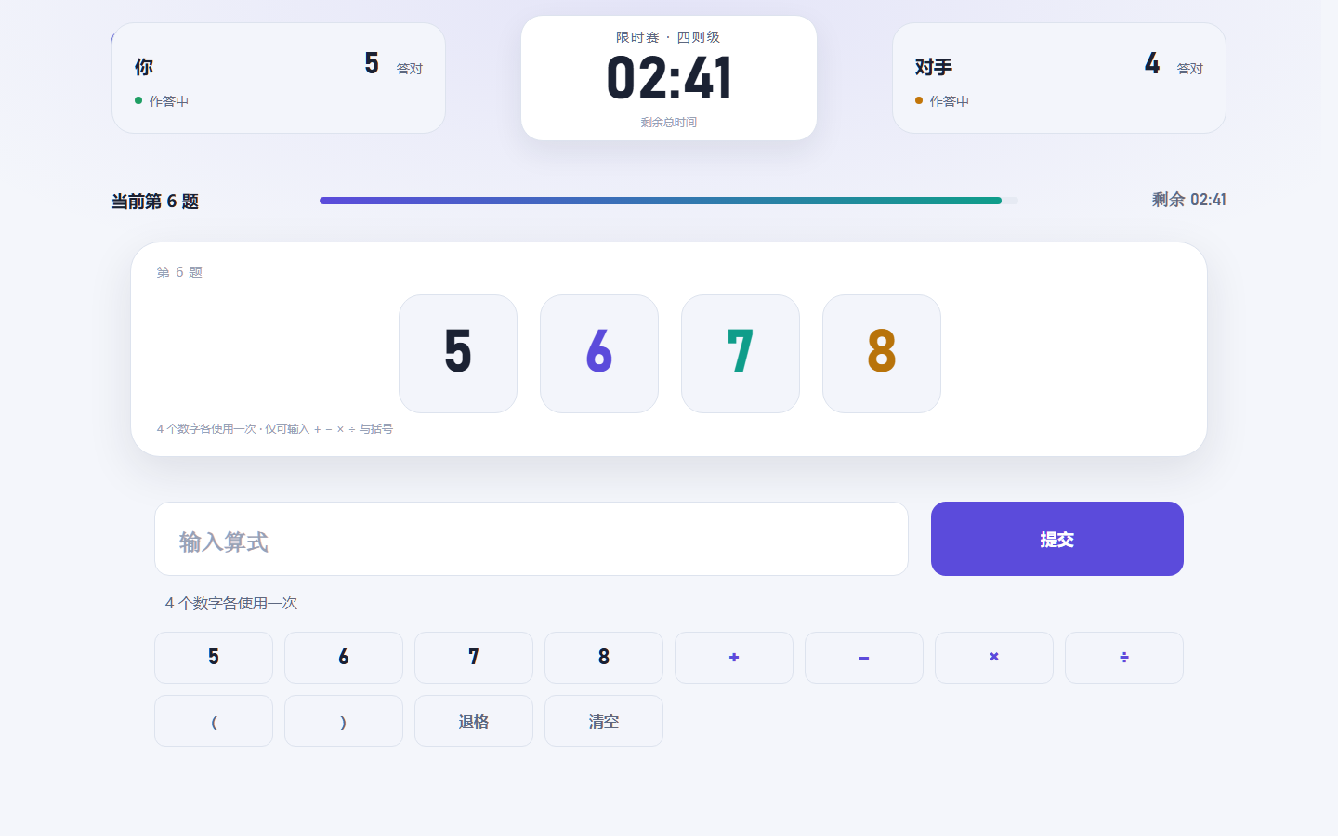
PC 对战页：点牌合并作答——点两张牌（高亮）再点算符即合并成一张新牌，上方步骤条显示合并过程，可撤销；提交后服务端逐条校验合并链。
二 PC 端：结算页
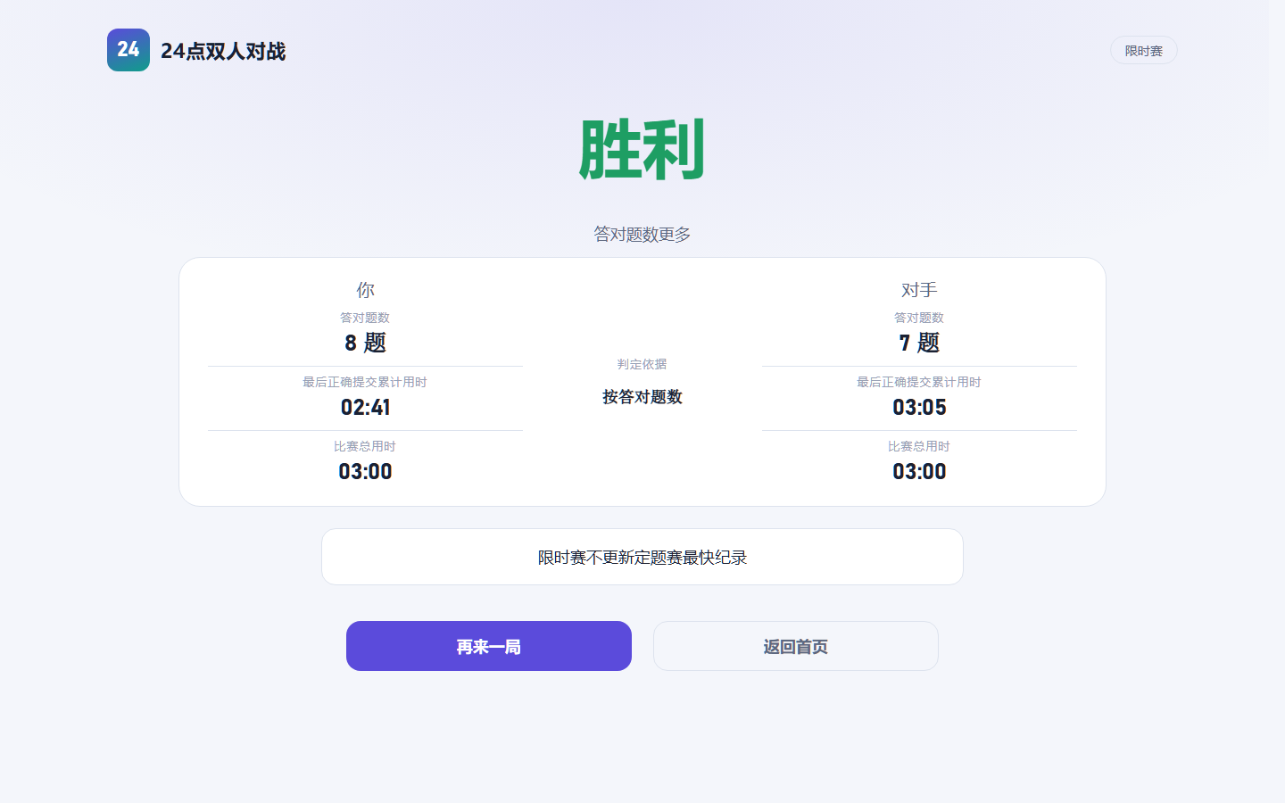
PC 结算页：胜负结论、双方数据、判定依据、最快纪录与累计答对题数。
三 移动端：主界面、对战页、结算页
移动端按 390×844 单独布局，单列纵向排列；对战页同样用点牌合并，算符按钮触控高度 52px。
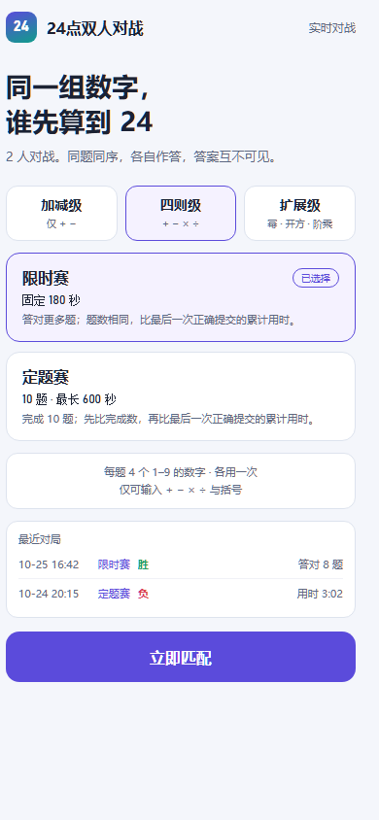  主界面：难度与模式 | 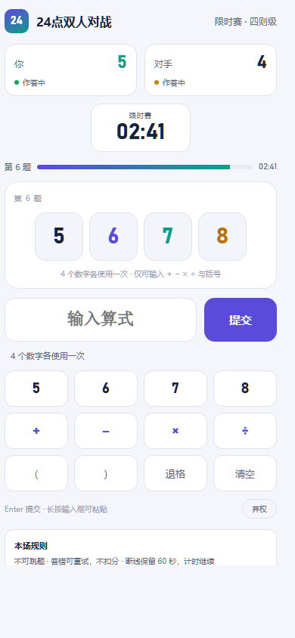  对战页：计时与键盘 | 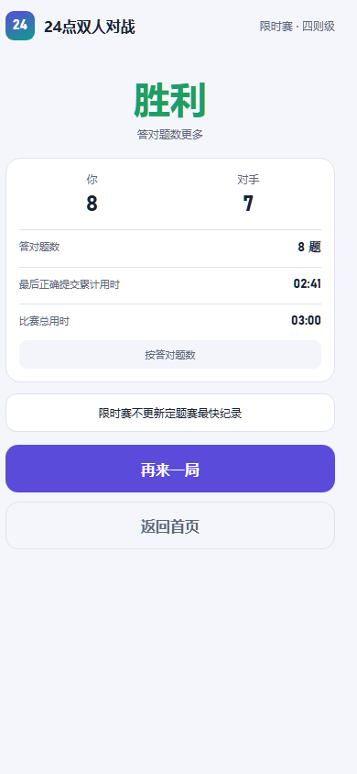  结算页：胜负与数据
四 · 设计要点
· 信息层级：双方比分固定顶部左右，计时器居中；题目与作答区自上而下排列。
· 作答路径：输入、提交、反馈、键盘四层分离；答错保留算式，可直接修改。
· 移动适配：不缩放桌面版；压缩对比区、放大计时与数字牌，主要按钮置于拇指区域。
· 范围一致：两套界面均使用三档难度与限时、定题两种模式。

